מפרט דרישות תוכנה - SRS

# מידע כללי

|  |  |
| --- | --- |
| שם הפרויקט: | JLM.FM |
| צוות הפרויקט | עמרי מזרחי ,אלכס,חבקין עדי טיירי, דורון עזיזי ,גשאו מוגס |
| מסמכים מצורפים: |  |
| מסמכים קשורים: | הצעת פרויקט, תוכנית פיתוח ,דרישות, מערכת, חוזה, קישורים נוספים |
|  |  |

תוכן העניינים

מידע כללי 4

הסטורית שינויים 4

1.הקדמה 5

1.1מטרה 5

1.2היקף 5

1.3מילון מונחים 5

1.4סקירה 5

2.תרחישי שימוש – Use Cases 5

3.סיפורי משתמשים – UserStories 7

4.דרישות סביבה 7

4.1דרישות חומרה 8

4.2דרישות תוכנה 8

4.3דרישות נוספות 8

4.4ממשק משתמש – אב טיפוס 8

# הסטורית שינויים

|  |  |  |  |
| --- | --- | --- | --- |
| גרסה | תאריך | תיאור השינוי | מקור השינוי |
| 1.2 | ‏12/4/2017 | גרסה אלפא | ישים |
|  |  |  |  |

# 

# הקדמה

## מטרה

המוצר המפותח הוא אפליקציית אנדרואיד, האפליקציה באה לשמש את ארגון "jlm.fm",כיום הארגון מקיים הארגון מקיים שידורים לפלטפורמת web .

וברצון הלקוח להתפתח לגם לאפליקציה .

המוצר יפעל בסביבת אנדרואיד בטלפונים חכמים.

יתרון המוצר הוא השיפור הרב מהמערכת הקודמת והאפשרות להתפתח לקהל יעד גדול בהרבה.

התיעוד שילווה למוצר יימסר למנהל הטכני של הארגון שיהיה מנהל המוצר ויהווה כ-User Manual מקוון.

## היקף

המערכת היא אפליקציה המשדרת את stream הרדיו, אין צורך ברישום או בתשלום, המשתמש יוכל להיכנס לאפליקציה ולהאזין לתשדורת הרדיו.

המערכת תבנה ע"י android studio .

## מילון מונחים

"ארגון"- ארגון "JLM.FM"

"מנהל מערכת"- המנהל הטכני הוא האדם המוסמך מטעם הארגון ובעל ההרשאה הגבוהה ביותר במערכת.

"משתמש"- כל אדם המעוניין להאזין.

Event"/אירוע"- אירוע בארגון מסוים שפורסם בפייסבוק תחת הקטגוריה events.

## סקירה

*בהמשך המסמך יוצג מקרי משתמשים,תרשימים,סיכונים וממשקי משת*

# תרחישי שימוש – Use Cases

1. טבלת שחקנים ובעלי עניין ומטרותיהם

|  |  |
| --- | --- |
| שם שחקן | מטרות |
| מנהל (Admin) | פרסום ועדכון אירועים , תכנים, פרסום לוח שידורים . |
| Server | שרת הstream |
| משתמש | מאזיני שידורי הרדיו וקבלת תכנים דרך האפליקציה |
| בעלי עניין נוספים: |  |

1. תרשים סיכום UML-י של תרחישי השימוש במערכת  
   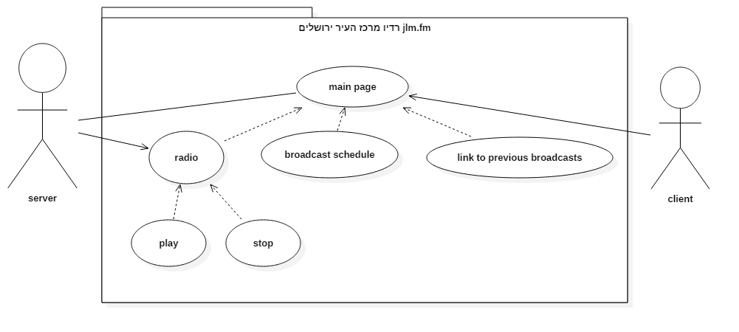
2. תרחישי שימוש פורמאליים עיקריים

|  |  |
| --- | --- |
| שם התרחיש | UC1. הוספת אירוע ע"י admin |
| שחקו ראשי | המנהל הטכני |
| מטרה | השחקן הראשי מעוניין להוסיף תכנים לאפליקציה |
| היקף ורמה[1] | שרת live stream, מנהל,ארגון מורשה |
| בעלי עניין ואינטרסים | מנהל\ארגון – להוסיף ולוודא שאכן התווסף אירוע |
| תיאור | המנהל או הארגון המורשה(שהוגדר ע"י המנהל) מפרסמים/יוצרים אירוע . האפליקציה צריכה "לשאוב" את המידע אודות האירוע, לסנכרן ולהוסיף את האירוע למיקום הנדרש באפליקציה |
| טריגר | השחקן הראשי מוסיף אירוע. |
| תנאי קדם | שחקן ראשי ביצע login למערכת הפנימית שלו |
| תנאי סיום מוצלח | בגמר יצירת האירוע במערכת השחקן הראשי הוא מסנכרן את אותו אירוע לשרת שלו |
| תנאי סיום כישלון | האירוע אינו סונכרן ואינו התווסף לשרת |
| **תרחיש הצלחה עיקרי** | 1. השחקן הראשי מתחבר לחשבון המערכת שלו.  2. השחקן יוצר אירוע.  3. האירוע נשמר בשרת המערכת  4. האפליקציה תשאב את האירוע מהשרת |
| הרחבות (שגיאות) | 1.המערכת אינה מזהה שאירוע נוסף.  2. תקלות בשרת. |
| תרחישים חלופיים |  |

# 

|  |  |
| --- | --- |
| שם התרחיש | UC2. משתמש מעיין ובוחן אירועים באפליקציה |
| שחקו ראשי | משתמש |
| מטרה | המשתמש מעוניין להאזין לתשדורת הרדיו ולקבל את תכני המידע בapp. |
| היקף ורמה[2] | שרת live stream, אחסון מקומי ברמת המכשיר |
| בעלי עניין ואינטרסים | מנהל\ארגון – להוסיף ולוודא שאכן התווסף אירוע |
| תיאור | המשתמש פותח את האפליקציה , ובאפשרותו לפתוח תשדורת קו ישיר לרדיו.  הוא מקבל את המידע דרך השרת |
| טריגר | המשתמש לוחץ play- כלומר פתיחת שידור |
| תנאי קדם | התחברות לשרת. |
| תנאי סיום מוצלח | המשתמש יכול להאזין לרדיו ולקבל תכנים נוספים. |
| תנאי סיום כישלון | המערכת לא מציגה אירועים או תכנים באופן תקין.  תקלה בשרת |
| **תרחיש הצלחה עיקרי** | 1. המשתמש נכנס לאפליקציה.  2. המערכת מסנכרנת אירועים אחרונים.  3. המשתמש מאזין לרדיו בלי תקלות. |
| הרחבות (שגיאות) | 1.המערכת אינה מציגה אירועים  2. נקטע החיבור לשרת. |
| תרחישים חלופיים |  |

# 3סיפורי משתמשים – UserStories

|  |  |  |
| --- | --- | --- |
|  | סיפור | תיאור קצר |
| US1 | *כניסת למערכת* | *מנהל המערכת מתחבר למערכת שלו.* |
| US2 | *שימוש באליפקציה* | משתמש המערכת יוכלו להאזין לרדיו ולתכנים |
| US3 | *הוספת אירוע לאפליקציה* | *מנהל הטכני של הרדיו יוסיף תכנים ואירועים ללוח השידורים .* |

# דרישות סביבה



## דרישות חומרה

1. מכשיר חכם ( מובייל ) עם גישה לאינטרנט.
2. שימוש בשרת חיצוני.
3. רוחב פס של 20MBps .

## דרישות תוכנה

1. *המערכת תיהיה נוחה וקלה למשתמש.*
2. *המערכת תאפשר להתחבר לשרת .*
3. *המערכת תכיל תצוגה של הארועים הרלוונטים .*
4. *המערכת תתחבר לשרת במהירות של עד 3 שניות ללא עיכובים.*

## דרישות נוספות

1. אחזקת השרת תהיה באחריות הארגון.
2. עיצוב המערכת יהיה בהתאם לבקשת הארגון .
3. השימוש באפליקציה יהיה ללא עלות .
4. אחסון ואחזקת נתונים והעלאת התכנים ינוהלו ע"י הארגון.
5. אפיון התוכן והדפים המאושרים יהיו באחריות הארגון .

## ממשק משתמש – אב טיפוס

עמוד כניסה ראשי :

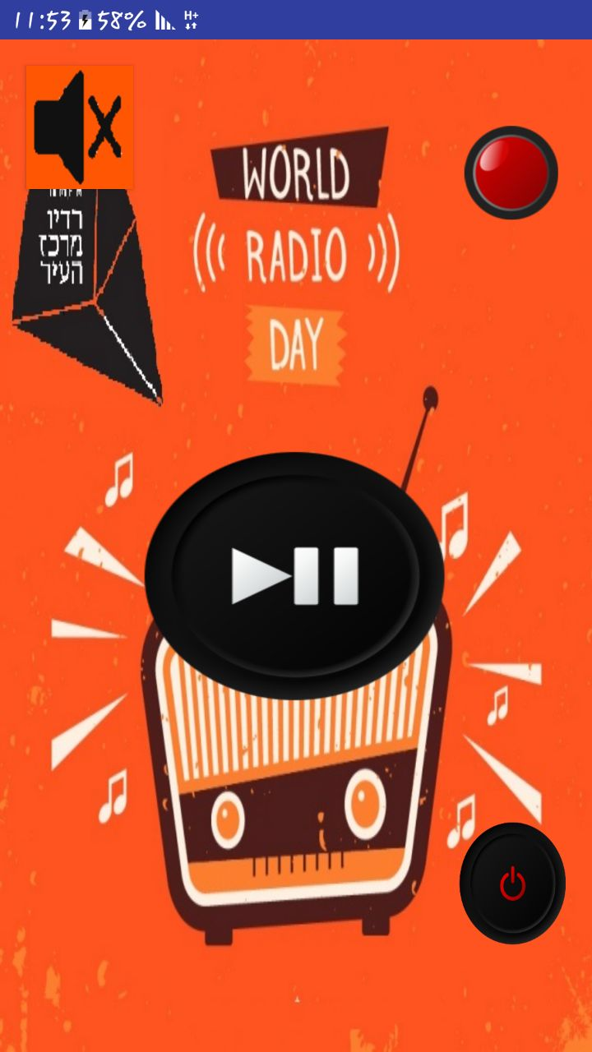 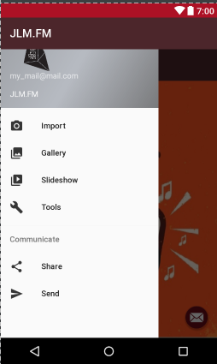

תבנית סיכום סקר דרישות תוכנה - SRS Review

 תעדו את מהלך הסקר. את טבלת המשימות נזין בהמשך באתר ניהול הפרויקט כ-issues.

# תוכן

|  |  |
| --- | --- |
| שם הפרויקט הנסקר | Jlm.fm |
| נציגי הלקוח (הסוקרים) | עמרי |
| מועד ומקום הפגישה | מכללת עזראילי |
| שמות משתתפים | עמרי מזרחי ,אלכס,חבקין עדי טיירי, דורון עזיזי ,גשאו מוגס |

# נקודות שעלו בסקר

|  |  |
| --- | --- |
| 1. | *חסר שיתוף פעולה מול הלקוח* |
| 2. | צריך סיכונים שנוגעים לפרויקט עצמו |
| 3. | הלקוח לא מתחייב pivot |
|  |  |
|  |  |

# טבלת משימות הנובעות מהסקר (אפשר לחלופין למלא במערכת המשימות github issues)

|  |  |  |
| --- | --- | --- |
| נושא | פעולה נדרשת | באחריות |
| הוספת סיכונים | הוספת תרחישים נוספים שקשורים לפרוייקט | עדי טיירי |
| התחייבות לpivot | דיבור עם הלקוח | דורון עזיזי |
|  |  |  |

1. ראו <http://en.wikipedia.org/wiki/Use_case#Design_scopes>
2.